PREFEITURA DA CIDADE DE CABO FRIO
Região dos Lagos - Estado do Rio de Janeiro
SECRETARIA MUNICIPAL DE ADMINISTRAÇÃO
COORDENADORIA GERAL DE GESTÃO INSTITUCIONAL

AVISO DE LICITAÇÃO

PREGÃO ELETRÔNICO Nº 001/2022

Processo nº14960/2021

SECRETARIA MUNICIPAL DE FAZENDA - SECFA

A Coordenadoria Geral de Gestão Institucional da Prefeitura Municipal de Cabo Frio, através do Pregoeiro nomeado pela Portaria nº 2561 de 04 de novembro de 2021, comunica aos interessados que fará realizar no dia 01/02/2022, às 10:00 horas, no Portal de Licitações da Caixa Econômica Federal, no endereço http://www.licitacoes.caixa.gov.br, licitação na modalidade de Pregão Eletrônico, pelo tipo menor preço por item, para Contratação de empresa especializada no fornecimento de serviços de IMPLANTAÇÃO E LICENÇAS DE USO DE SISTEMA INTEGRADO DE GESTÃO PÚBLICA EM AMBIENTE WEB COM FORNECIMENTO DE INFRAESTRUTRA EM COMPUTAÇÃO EM NUVEM.

Valor do Edital impresso: 02 (duas) resmas de papel A-4.

Maiores informações sobre o Edital, poderão ser obtidas e dirimidas das 09:00 às 17:00 horas, diariamente, exceto sábados, domingos e feriados, através do telefone nº (0xx22) 3199-9017 ou 3199-9018, ramal 255, por e-mail cogecol@cabofrio.rj.gov.br e no site da Prefeitura: “www.cabofrio.rj.gov.br”.

https://transparencia.cabofrio.rj.gov.br/licitacaolista.php?id=576

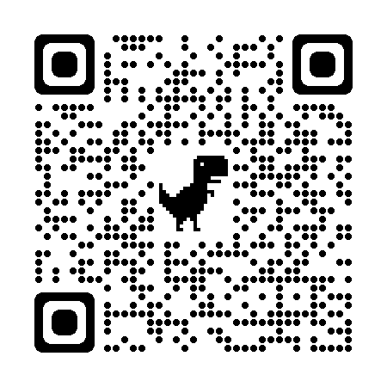
Cabo Frio/RJ, 19 de janeiro de 2022.

FRANCISCO TEIXEIRA
Pregoeiro – Mat.830384

